FINANČNI SPORAZUM
IN
TEHNIČNI DOGOVOR

MED

NATOVO ŠOLO OBERAMMERGAU

IN

MINISTRSTVOM ZA OBRAMBO REPUBLIKE SLOVENIJE

O

MOBILNEM TIMU ZA IZOBRAŽEVANJE IN USPOSABLJANJE

ZA

TEČAJ O NATOVEM SISTEMSKEM PRISTOPU K USPOSABLJANJU

S ciljem zagotoviti delovanje Mobilnega tima za izobraževanje in usposabljanje (Mobile Education and Training Team, METT) v okviru Natovega tečaja za štabne častnike (NATO Staff Officer Course) in Uvodnega usposabljanja za podčastnike (NCO Orientation Course) sta se Ministrstvo za obrambo Republike Slovenije in Natova šola Oberammergau (NATO School Oberammergau, NSO), ob upoštevanju Sporazuma med pogodbenicami Severnoatlantske pogodbe o statusu njihovih sil (NATO SOFA), sklenjenega v Londonu 19. junija 1951 dogovorila:
- Na povabilo Ministrstva za obrambo Republike Slovenije in Slovenske vojske NSO izvede tečaj o sistemskem pristopu k usposabljanju (NATO S7-136 Systems Approach to Training) v času od 21. do 25. novembra 2022 v Mariboru, Slovenija. Vsebina tečaja temelji na tečaju S7-136 v izvedbi NSO. Vodja tečaja NSO in imenovana odgovorna oseba slovenske strani (Priloga A) se podrobno dogovorita o učnem načrtu tečaja.

- Slušatelji ki uspešno zaključijo tečaj, prejmejo potrdilo o opravljenem tečaju - S7-136 sistemskega pristopa k usposabljanju. Za uspešno opravljeni tečaj se zahteva najmanj 4-celodnevna prisotnost. Slušatelji, ki so odsotni več kot en cel dan, potrdila o opravljenem tečaju ne prejmejo.

- Osebje (vodja tečaja) NSO METT prispe v Maribor 20. novembra 2022. Vse osebje METT odpotuje najkasneje 26. novembra 2022.

- Ogled objektov na vadišču je bil izveden v času od 27. do 28. junija 2022 z namenom zaključiti priprave na tečaj. Stroški povezani s tem so vključeni v finančni sporazum (Priloga B).

- NSO priskrbi slovenski strani čine, imena, podatke o državljanstvu, prihodu in odhodu ter osebne identifikacijske številke za vse osebje METT. Osebje METT prejme začasne varnostne izkaznice, ki jim omogočajo dostop do objektov na vadišču brez spremstva.

- Skupina slušateljev obsega približno 17 pripadnikov Slovenske vojske. Slovenska stran priskrbi vodji tečaja METT poimenski seznam (z imeni, priimki in čini vseh slušateljev) najkasneje do 7. novembra 2022 za potrebe uvoda v tečaj/dobrodošlice in izdaje potrdil o opravljenem tečaju NSO. Plačilo kotizacije za slušatelje je opisano v Prilogi B.

- Tečaj o Natovem sistemskem pristopu k usposabljanju v celoti poteka v angleškem jeziku. Znanje angleškega jezika slušateljev mora ustrezati stopnji 3333 standarda STANAG 6001, kar jim omogoča razumevanje vsebine tečaja in aktivno sodelovanje v skupinskih aktivnostih tečaja.
- Natov tečaj je brez oznake tajnosti.
- Osebje METT bo nastanjeno v hotelu v Mariboru, v skladu s standardi NSO in dogovorom med NSO in slovensko stranjo (sobe morajo biti opremljene z Wi-Fi dostopom, da se lahko zagotovi povezava preko navideznega zasebnega omrežja (VPN) do informacijskega sistema NSO). Stroške nastanitve v hotelu poravna slovenska stran.
- Prevoz osebja METT za ogled kraja izvedbe in izvedbo tečaja zagotavlja NSO s službenim vozilom in stroški povezani s tem so vključeni v račun (gl. Priloga B).
- Nujna zdravniška oskrba se zagotavlja za vse osebje METT v objektih vadišča ali civilnih bolnišnicah. Prva pomoč se zagotavlja brezplačno med delovnim časom ambulante na vadišču. Vse druge oblike zdravljenja, vključno s hospitalizacijo, se zagotavljajo na podlagi povračila stroškov in veljavnih cen. Postopki povračila stroškov morajo biti v skladu z veljavnimi dvostranskimi sporazumi, sklenjenimi med sistemom slovenskega javnega zdravstva in sistemi javnega zdravstva posameznih članov METT. Država gostiteljica mora po potrebi omogočiti osebju METT, da se pred povratkom testira na COVID v skladu z zahtevami.

- Slovenska stran mora priskrbeti ustrezno opremo in podporo za učinkovit potek METT na lokaciji usposabljanja (gl. Priloga C). Higienski in varnostni ukrepi (maske, vzdrževanje medosebne razdalje, razkužila) v povezavi s COVID-19 se izvajajo v objektu usposabljanja, kadar je to primerno. Vsi slušatelji in osebje METT se ravnajo po navedenih pravilih.

- Pravni status osebja METT ureja sporazum NATO SOFA. Osebje METT spoštuje nacionalne zakone in predpise slovenske strani.

- Ta finančni sporazum in tehnični dogovor ne sme biti v nasprotju z nacionalno zakonodajo in predpisi udeležencev ali veljavno mednarodno zakonodajo in dogovori. V primeru nasprotja med tehničnim dogovorom in nacionalnimi zakoni ter predpisi in/ali mednarodnim pravom in dogovori slednji prevladajo nad tem tehničnim dogovorom. Kakršen koli spor glede razlage ali izvedbe tega tehničnega dogovora se rešuje izključno s posvetovanjem med udeležencema podpisnikoma. Nobeden od sporov se ne preda v reševanje sodišču, tribunalu ali tretji strani.

- Zaključek in/ali prenehanje veljavnosti tega dogovora udeležencev ne odvezuje od njihovih obveznosti, nastalih med izvajanjem dogovora.

- S7-136 METT se potrdi, prenese ali odpove 24. oktobra 2022.

- Ta dogovor začne veljati z dnem zadnjega podpisa.

Ryan B. Craycraft  Polkovnik, zračne sile ZDA | Peter Zakrajšek  Brigadir
Vodja študijskih programov  Natova šola Oberammergau | Poveljnik  Center vojaških šol

Oberammergau, ___________ 2022 Maribor, ___________ 2022

Priloge:

A. Učni načrt tečaja
B. Finančni postopki in stroški tečaja
C. Zahteve glede opreme in podpore
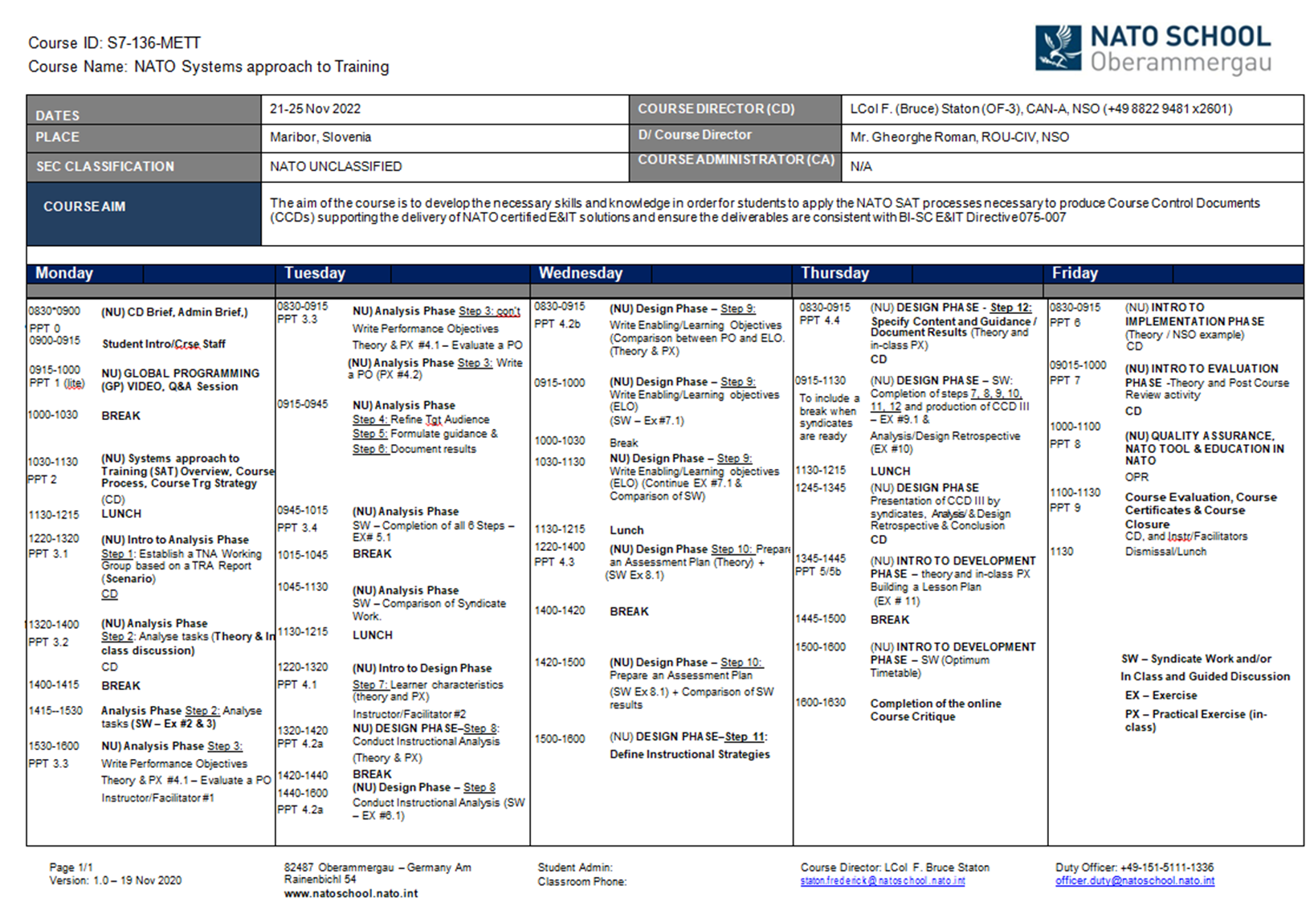

FINANČNI POSTOPKI ZA METT SISTEMSKI PRISTOP K USPOSABLJANJU V MARIBORU, SLOVENIJA, 21. - 25. NOVEMBER 2022.
- Slovenska stran soglaša, da bo NSO za vsakega slušatelja Natovega tečaja o sistemskem pristopu k usposabljanju plačala 400 EUR kotizacije. Če se bo tečaja udeležilo manj kot 15 slušateljev, bo Poveljstvu za transformacijo (HQ SACT) kljub temu zaračunana storitev za 15 slušateljev po 400 EUR na posameznika. Slovenska stran bo prejela skupni račun z dejanskim številom slušateljev (najmanj 15).
- Slovenska stran soglaša, da bo NSO povrnila vse izdatke, povezane z načrtovanjem in izvedbo METT, kar med drugim obsega prevoz, namestitev in dnevnice. Dnevnice, katerih stroški bodo povrnjeni, so v skladu s standardi NSO (na podlagi zveznih predpisov ZDA o potnih stroških).

- Če se načrtovani dogodek METT odpove po datumu potrditve zaradi okoliščin, ki jih ni mogoče pripisati NSO, razen v primeru omejitev mednarodnega prometa zaradi COVID-19, vse dogovorjene izdatke, ki jih ima NSO s pripravo METT, poravna slovenska stran. Pred datumom potrditve se finančni postopki ne izvajajo.

- V 30 dneh po zaključku tečaja METT pošlje NSO slovenski strani račun za kotizacijo in vse izdatke, ki jih mora poravnati slovenska stran. Dokazila/potrdila o prejemu so priloga računa.

- Povračilo stroškov poteka v evrih. Račun zapade v plačilo v 30 dneh po datumu njegove izdaje.

- Naslov slovenske strani za pošiljanje računov in pošte:
Center vojaških šol
Engelsova ulica 15
2111 Maribor

- Osebe za stike:
Organizacija | Oseba za stike | Podatki za stik
Slovenska vojska  Odgovorni častnik | VU XIV. r. Valerija BERNIK | TEL.: +386 2 449 5011  E-pošta: valerija.bernik@mors.si
Slovenska vojska  Oseba za sodelovanje | Vprap. Aleksander VARGA | TEL.: +386 2 449 5352  E-pošta: aleksander.varga@mors.si
NSO  Častnik za usposabljanje | CSM Johnny Delrée  METT koordinator | TEL : +49 8822 9481 2703  E-pošta : delree-schmitt.johnny@natoschool.nato.int
Vodja tečaja NSO | LtCol Frederic STATON  SET oddelek | TEL: +49-8822-  E-pošta: Staton.Frederick@natoschool.nato.int
Natova šola  Oddelek CJ8 proračun in finance  Am Rainenbichl 54  82487 Oberammergau | Mr Günther SCHREINER  METT koordinator za finance | Tel: +49-8822-9481-1805  Fax: +49-8822-9171-1805  E-pošta: schreiner.guenther@natoschool.nato.int

STROŠKI TEČAJA

- V zvezi s predvidenimi stroški CJ-8 Natove šole Oberammergau za tečaj o Natovem sistemskem pristopu k usposabljanju od 21. do 25. novembra 2022 se stranki dogovorita glede plačila naslednjih stroškov:
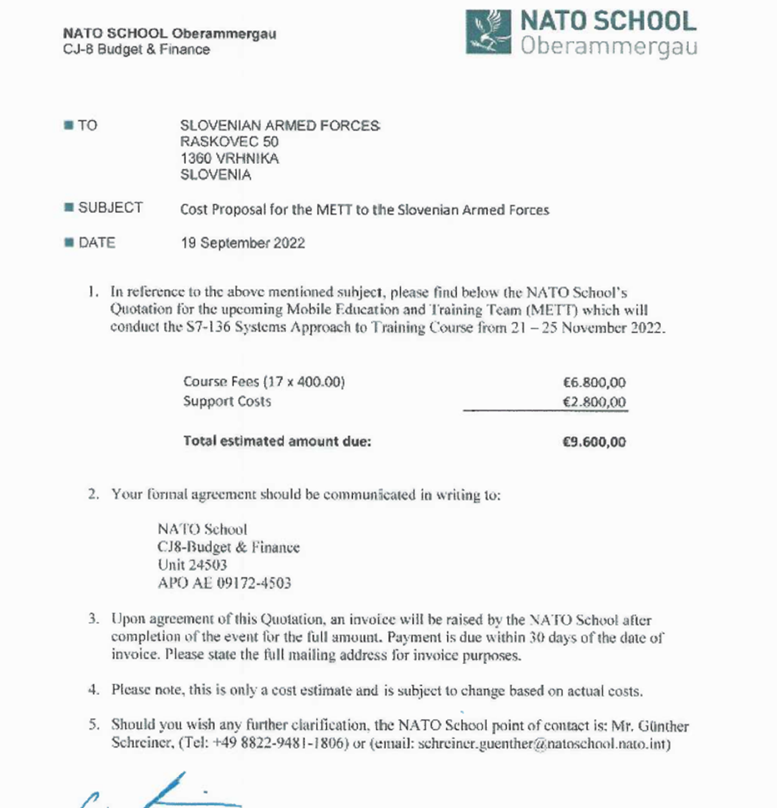

- V navedenem primeru gre zgolj za oceno stroškov, ki se prilagodijo glede na dejansko udeleženo osebje.

- Vsi udeleženci dogovora se morajo strinjati z razliko med višino zneskov v fakturi in zgornji preglednici.

ZAHTEVE GLEDE OPREME IN PODPORE ZA METT TEČAJ O SISTEMSKEM PRISTOPU K USPOSABLJANJU V MARIBORU, SLOVENIJA, 21. - 25. NOVEMBER 2022.

S ciljem, da se za pripadnike Slovenske vojske izvede tečaj S7-136 o Natovem sistemskem pristopu k usposabljanju v enaki kakovosti in po standardih, kot veljajo za slušatelje Natove šole, mora slovenska stran zagotoviti uporabo naslednjih zmogljivosti za METT od 21. do 25. novembra:

  - večja učilnica za plenarno/skupinsko delo vseh slušateljev in osebja METT – približno 17 oseb

  - 3 prostori za po 7 oseb za skupinsko delo (slušatelji in osebje METT)

  - prostor za osebje METT

  - računalnike v prostorih za plenarno in skupinsko delo, ki morajo biti priključeni na omrežje za izmenjavo datotek ali morajo biti opremljeni s funkcionalnimi pogoni za izmenjavo datotek. Prostor za osebje METT mora imeti povezavo z internetom.

  - Po možnosti naj bodo slušatelji opremljeni z omrežno/internetno tablico ali prenosnikom, ki jim omogoča dostop do gradiv in referenčnih materialov tečaja iz sistema NSO za upravljanje učnega procesa (Learning Management System (LMS)).

  - Osebje METT bo lahko potrebovalo dostop do računalnikov z USB-ključki za nalaganje/prenašanje gradiv tečaja. Zahteva velja samo v primeru, če ekipa NSO ne more dostopati do NSO LMS prek Wi-Fi omrežja.

  - Za strukturo datotek slušateljev in osebja poskrbi NSO. Nadzorovan dostop slušateljev in osebja do ustreznih elektronskih datotek uredi IT podpora izobraževalne ustanove v sodelovanju z vodjo tečaja. Osebje IT podpore vzpostavi in nato ves tečaj dnevno upravlja informacijski sistem. OPOMBA: Dostop do vseh gradiv tečaja in datotek slušateljev je mogoč preko NSO LMS, če je na voljo Wi-Fi dostop in/ali omrežni dostop do interneta.

ZAHTEVE GLEDE OPREME IN PODPORE

GLAVNA UČILNICA ZA PLENARNO DELO
Računalnik (MS Office 2010, CD pogon, možnost uporabe USB-ključka), povezan z omrežjem | 1
Projektor z zaslonom za projiciranje ali večji televizijski zaslon (povezan z računalnikom) | 1
(Večja elektronska tabla) | 1
Zvočniki (povezani z računalnikom) | 1
Infrardeča miška (ali druga metoda, namenjena govorcu za upravljanje drsnic) | 1
Govorniški pult | 1
Stoli in mize | 1 na osebo
PROSTOR ZA SKUPINSKO DELO (3)
Računalnik (MS Office 2010, CD pogon, možnost uporabe USB-ključka), povezan z omrežjem | 2 na sobo
Projektor z zaslonom za projiciranje ali večji televizijski zaslon (povezan z računalnikom) | 1
Večja/magnetna bela tabla ali stene, primerne za pritrjevanje listkov med skupinskim delom | 1
Tiskalnik, povezan z računalnikom – ni potreben | 1
Infrardeča miška (ali druga metoda, namenjena govorcu za upravljanje drsnic) | 1
Miza in stol | 1 na slušatelja
PROSTOR ZA OSEBJE METT
Računalnik (MS Office 2010, CD pogon, možnost uporabe USB-ključka), povezan z omrežjem | Vsaj 2
Telefon z dostopom do mednarodnega omrežja | 1
Tiskalnik, povezan z računalniki | 1
Fotokopirni stroj | 1
Pisarniške potrebščine | Po potrebi
Kotiček za kuhanje kave | Po potrebi

